Michael RiedelTransformatorenbau GmbH

D-74532 Ilshofen-EckartshausenMax-Eyth-Str. 10Tel. (+49) 07904/704-0

Импульсные блоки питания мощностью 480Вт

PriLine RPL 480W: RPL 2420W, 2420WL, 4810W, 4810WL

Могут использоваться как источники питания и зарядные устройства

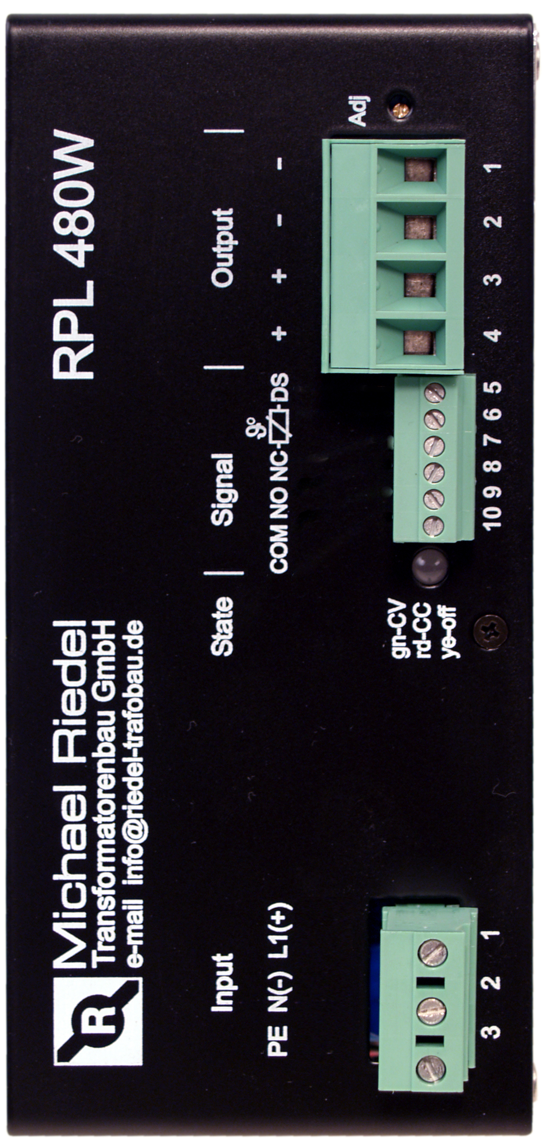
Особенности:
- Универсальный вход (AC или DC) с широким диапазоном изменения входного напряжения AC 85V - 264V или DC 88V - 375V.

- Возможность регулировки выходного напряжения потенциометром в широких пределах DC 21V - 29V (тип RPL2420) или DC 45V - 58V (тип RPL4810).

- Могут использоваться как зарядные устройства (тип ...WL).

- Вход температурной компенсции для оптимального заряда аккумуляторной батареи.

- Возможно параллельное и последовательное соединение.

- Защита от перегрузки, короткого замыкания, перенапряжения и перегрева.

- Высокий КПД – до 92%.

- Индикация состояния блока при помощи трёхцветного светодиода.

- Релейный сигнал аварийной работы.

- Вход дистанционного выключения / включения DS (Disable).

- Компактная конструкция IP20 при малом весе.

- Крепление путём лёгкого защёлкивания на DIN-рейке. Возможна узкая (см. фото) или же плоская установка в шкафу.

Опции:

- „Развязывающий диод“ на выходе (Active ORing) для построения систем бесперебойного питания и систем резервирования:
дополняющая буква – S, например RPL 2420W-S.

- Аналоговый вход 0-10В для установки выходного напряжения от 0 до Uмакс:
дополняющая буква – U, например RPL 2420W-U.

- Электронный предохранитель на выходе: защитное отключение блока при перегрузке:
дополняющая буква – D, например RPL 2420W- D.

- Симметричное распределение нагрузки при параллельном соединении:
дополняющая буква – P , например RPL 2420W- P.

- Прочие опции (другие комбинации сигналов, тропическое иснолнение, повышенная вибраустойчивость, и прочее) по желанию заказчика

Технические характеристики | 480W
 | RPL 2420W | RPL 2420WL | RPL 4810W | RPL 4810WL
ВХОД
Номинальное напряжение, U1nenn | AC 100V-240V
Диапазон напряжения, U1min-U1max | AC 85-264V или DC 88V-375V
Частота | 45-65 Hz или 0Hz
Защита от перенапряжений | Варистор
Типовой номинальный ток, I1nenn | 2,3A при 230VAC | 4,5A при 115VAC
Пусковой ток при Ta=25°C | < 29A при AC 230V, < 14A при AC 115V
Пусковой ток при Ta=55°C | < 76A при AC 230V, < 38A при AC 115V
Внутренний предохранитель в приборе | 10AT
Рекомендуемая внешняя защита | Автоматический выключатель типа B10, B16
Макс. частота включений / выключений | 30 раз в час
Время поддержания выходного напряжения | > 25ms при AC 100-240V
Зашита от перемены полярности при DC-входе | Да
ВЫХОД | Источник питания | Зарядное устройство | Источник питания | Зарядное устройство
Номинальное напряжение, U2nenn | DC 24V | DC 27.4V | DC 48V | DC 54.8V
Диапазон напряжения, U2min - U2max | DC 21-29V, регулировка потенциометром |  | DC 45-58V, регулировка потенциометром
Номинальный ток I2 (при U2nenn) Ta = -40...+60°C | 20.0A | 18,0A | 10,0A | 9,0A
Номинальный ток I2 (при U2nenn) Ta = -40...+45°C | 24.0A | 21.0A | 12,0A | 10,5A
Защита от перегрузки, короткого замыкания и х.х | Да
Типовой ток перегрузки 4s / после 4s | 25,0A / 20,5A | 23,5A / 19,0A | 12,5A /10,0A | 12,0A / 10,0A
Типовой ток короткого замыкания 4s / после 4s | < 35A / < 25A |  | < 18A / < 12A
Защитное отключение блока при перегрузке.  Опция – D | При перегрузки в течении 4с прибор отключается по выходу. Возврат в исходное состояние:  отключить сеть, проверить цепь нагрузки и включить сеть.
Защита от перенапряжений | TVS 36V |  | TVS 62V
Пульсация напряжения (f=20Гц...300kГц) | < 20 mV, еффективное значение
Нестабильность при изм. Вх. напр. U1min - U1max | < 0,15 %
Нестабильность по нагрузке 10 <-> 90 % | < 0,5% (< 0,7% опция –S) |  | < 0,5% (< 1,5% опция –S)
Динам. нестабильность по нагрузке 10%<->90% | < 3.0% < 3ms
Температурный коэффициент вых. напряжения | < 0,02% / K
Последовательное и парралельное соединение | Да. Последовательное соединение до напряжения DC 150V
Сигнальные данные
Индикация состояния блока при помощи трёхцветного светодиода | U2 > 0,9xU2-уст. (стабилизация напряжения): светодиод зелёный  U2 < 0,9xU2-уст. (ограничение тока): светодиод красный  Блок подключён к сети и выходное напряжение выключено: светодиод жёлтый
Вход дистанц. выключения/включения DS (Disable) | Подключение внешнего сигнала: „+“ к DS, „-“ к -. 10-29V: выход выключен, 0-2,5V: выход включён
Релейный сигнал аварийной работы  Переключатель DC24V или AC30V/0.1-1 A | U2 > 0,9xU2-уст.: COM-NO замкнут  U2-ist < 0,9xU2-уст.: COM-NC замкнут
Аналоговый вход 0-10В (опция -U)  для установки выходного напряжения от 0 до Uмакс | Подключение внешнего сигнала 0-10В (без гальв. развязки с выходом): „+“ к 7, „-“ к 6.  Настройка потенциометром, внутреннее сопротивление 7,8кΩ
Температурная компенсция заряда акк. Батареи  Внешний резистор NTC (невозможна при опции -U) | Перемычку TEMP COM на off, выставить напряжение: RPL2420WL: 27,12V, RPL4810WL: 52,24 V, затем перемычку TEMP COM на on (NTC 10k, B=3977K не входит в комплект базового прибора)
Нормативные документы
Ограничение высших гармоник (EN 61000-3-2) | Да. Активная коррекция коефф. мошности
Помехоизлучение | EN 61000-6-3, EN55011
Помехоустойчивость | EN 61000-6-2
Безопасность | EN 60950 класс I
Апробации
Прочность изоляции вход / корпус | AC 2,5kV (проверка образца), AC 2kV (поштучная проверка)
Прочность изоляции вход / выход | AC 3kV (проверка образца), AC 2kV (поштучная проверка)
Прочность изоляции выход / корпус | DC 500V (поштучная проверка)
Влажность | 85% RH IEC 68-2-30
Вибрация и шок | ETS 300 019-2-4, класс 4M5
Эксплуатационные данные
Типовой КПД при 100%-нагрузке | > 92% при AC 230V |  | > 92% при AC 230V
Степень защиты прибора (VDE 0470/EN60529) | IP 20
Класс защиты (IEC 536, VDE 0106 T1) | I
Защита от перегрева | да
Температура окружающей среды | -40° ... +60°C (-40°C после 10 мин.-прогрева)
Температура хранения | -40 ... +85°C
№ для заказа 0500- | 000002420W | 00002420WL | 000004810W | 00004810WL
Способ охлаждения | Конвекционное охлаждение
Механические характеристики
Корпус | из алюминия
Монтаж | установка на DIN-рельс, EN 60715
Установка прибора | возможна узкая (см. фото) или же плоская установка
Габаритные размеры (Ширина x Высота x Длина) | 70 x 152 x 185 (мм)
Вес | 1,6 кГ (1,82 кГ в упаковке)

